Лабораторная работа №3

Тема: Определение КПД машин.

Цель работы: Определить опытным путем КПД машин по наклонной плоскости.
Приборы и принадлежности: Наклонная плоскость, алюминиевые и деревянные доски, гири, масштабная линейка,

Теория метода и описания установки.

Сила трения возникает при перемещении одного тела по другому и всегда направлена в сторону и противоположную относительному перемещению. Зависимости от вида движения различают трение скольжения и трения качения.
При наличии сил трения и сопротивления воздуха не вся затраченная работа используется в машинах или механических устройствах. Полученная работа А_{П} всегда меньше затраченной А_{З} и их отношение определяет важнейшую техника – экономическую характеристику – коэффициент полезного действия, который всегда меньше единиц:
$η=\frac{А_{З}}{А_{П}}$ (1)
Коэффициент полезного действия выражается десятичной дробью или в процентах.
В этой лабораторной работе необходимо определить КПД на наклонной плоскости.
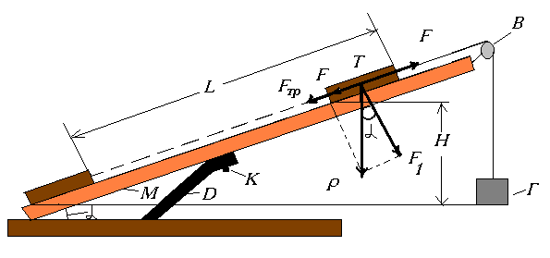рис.1.
На рис. 1. приведена наклонная плоскость. На основании массива отшлифованной М расположена под углом α которое изменяется с помощью винта К на стержне D. Тело Т и гири связаны с нитью, которая проходит через блок В. Если на подставку подвешиваем гири разных масс, то тело движется по наклонной плоскости в в сторону блока В. Из рис. 1. Видно, что на тело Т действует сила тяжести Р с составляющими F₁ и F₂, сила трения F_{ТР} и сила приводящая тело в движении F.
Если выполняется следующее условие:

F = F₂ + F_{ТР} (2)

то тело двигается равномерно и перемещается на расстояния l.
В этом случае затраченная работа равна произведению силы на перемещение:

А_{З} = Fl (3)

Полезная работа равна произведению силы тяжести Р на высоту H:

А_{П} = PH (4)

Таким образом формулу (1) можно написать в следующем виде используя формулы (3) и (4):

$η=\frac{А_{П}}{А_{З}}=\frac{\text{PH}}{\text{Fl}}\text{100}\text{\%}$ (5)

С помощью формулы (5) можем определить КПД с экспериментальным путем. Для этого наклонную плоскость расположите, как приведено на рис. 1.

Измерения и выполнение работы.

- Измерив 3-4 раза массы брусков, вычислите вес бруска по следующей формуле
P=mg

- Измерьте массы чашки для гирь m_{Ч}.
- Тело расположенное на нижнем конце наклоненной плоскости приведите в движение с помощью гирь m₁, m₂,... подвешивая в гири чашку. Определить при этом
F = (M_{П}+ m₁+ m₂)

4. Сила F равная весу суммы чашечки и гирь вычисляется по формуле:

F = (m₁+ m₂)g

5. С помощью масштабной линейки определяем высоту наклонной плоскости и длину как показано на рис. 1.
6. Используя формулы (5) вычисляем КПД.
7. Положения наклонной плоскости можно изменить 4-5 раз с помощью винта К и для каждого случая определить КПД.
- Графически изобразите зависимость между Н наклонной плоскости и КПД или η = f(x).

№ | P  (Н) | m_{Ч}  (кг) | m_{i}  (кг) | F  (Н) | H  (м) | l  (м) | η | Δη | $$\frac{{Δη}_{\text{ср}}}{η_{\text{ср}}}⋅\text{100}\text{\%}$$
1.
2.
3.
Сред.
значение

Контрольные вопросы.

- Что называется механической работой? Единицы измерения механической работы?
- Что вы понимаете под названием полезной и затраченной работой?
- Что такое КПД? От каких параметров зависят КПД?
- Почему при выполнении условия (2), брусок начинает равномерно двигаться?
- Разъяснить график зависимости:
- Как можно увеличить КПД?
7. Объясните выполнения работы?

Лабораторные работы: http://fanfan37.narod.ru/
Мусульманский лунный календарь: http://takvim2008.narod.ru/
Библия о Мухаммаде (с.а.вс): http://akahon.narod.ru/

